Московский Государственный Технический Университет имени Н.Э. Баумана

**факультет “Информатика и системы управления”**

**Отчет по лабораторной работе**

**по курсу**

**“Мультиагентные Информационные Системы ”**

Студент: Лаврентьев Г.

Группа: ИУ3-111

Принял: Иванов А.М.

Дата:

**Москва, 2012**

Содержание отчета

1. Задание 3

2. Анализ задачи 3

2.1. Наименование модели установки: 3

2.2. Текстовое описание: 3

2.3. Перечень входных величин: 4

2.4. Перечень выходных величин: 4

2.5. Перечень внутренних величин: 4

2.6. Интерфейсы взаимодействия с другими агентами: 5

# 1. Задание

Разработать агента системы производства электроэнергии на основе  геотермальных источников.

# 2. Анализ задачи

**2.1. Наименование модели установки:**

Агент системы производства электроэнергии на основе геотермальных источников.

**2.2. Текстовое описание:**

Для того, чтобы использовать энергию в геотермальных электростанциях воду при высоком давлении закачивают в породу. Таким образом, расширяются существующие в породе изломы, и создается подземный резервуар пара или горячей воды. Вода испаряется, и пар поступает непосредственно в турбину, которая питает генератор, производящий электроэнергию. Использование пара позволяет отказаться от сжигания ископаемого топлива (также отпадает необходимость в транспортировке и хранении топлива).

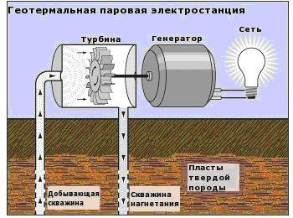

Мощность генератора в турбине зависит от скорости ветра и площади труб и лопастей турбины

$W=\frac{1}{2}ρS{h(△t)}^{2}C_{p}$ (1)

где *h* —  глубина трубы, $△$ t-температура, ρ — плотность воздуха, ~S —площадь сечения трубы, Ср – предел Беца (35-40% от вырабатываемой мощности для хороших турбин).

Агент системы добычи электроэнергии является производителем электроэнергии. Он передаёт электроэнергию трансформаторной подстанции. Агент получает от агента управления потоком электроэнергии команды включения и выключения

### 2.3. Перечень входных величин:

Входными величинами агента управления являются:

* команда по изменению режима (мощности) работы геотермальной электростанции.
* команда по изменению количества вливаемой воды.

Команда по изменению режима работы геотермальной электростанции определяет:

* состояние электростанции на следующий час;
* план выработки электроэнергии на следующий час.

Команды по изменению состояния геотермальной электростанции:

* пуск – переход из состояния нормального покоя в состояние нагрузки;
* остановка – переход из состояния нагрузки в состояние нормального покоя.

### 2.4. Перечень выходных величин:

Выходными величинами для агента управления являются:

* Wтек геотермальной электростанции;
* максимальная мощность в текущих условиях;
* флаг состояния: рабочий режим, авария;
* время выхода на новый режим.

Геотермальной электростанции может прибывать в одном из следующих состояний:

* авария;
* рабочий режим.

## 2.5. Перечень внутренних величин:

Внутренними величинами агента являются:

* собственные ресурсы ;
* критерии оптимизации/управления;
* функциональные зависимости критериев.

Собственные ресурсы:

* параметры агрегата:
  + минимальная выходная мощность блока;
  + предельная выходная мощность блока;
  + размер рабочей площади;
* рабочая мощность – суммарная располагаемая мощность;
* резервная мощность;
* включенная мощность – рабочая мощность за вычетом резервной мощности.
* в зависимости о разности температур (т.е. в зависимости от состояния климата меняется производимая мощность. Зависимость нелинейная .
* Необходимая температура (только в сторону увеличения от настоящей) регулируется вбрасываемой жидкости через вторую трубу.
* Расчет времени перехода на новый режим, исходя из формулы:

$$x=\left|\frac{10\min{*W_{тек}}}{W_{max}}-\frac{10\min{*W_{зад}}}{W_{max}}\right|$$

## 2.6. Интерфейсы взаимодействия с другими агентами

Трансформаторная подстанция

Агент

(производитель ЭЭ)

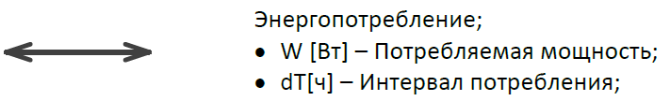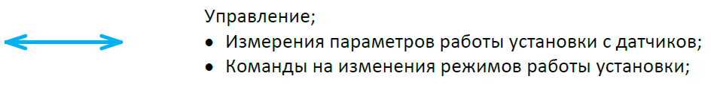\

Агент управления

FIPA Subscribe

(Wсредн,

интервал времени энергопотребления)

FIPA

Subscribe

(Wтек , State,

Wmax)

FIPA

Request

(Delay,

ChangeState,

ChangeMode)